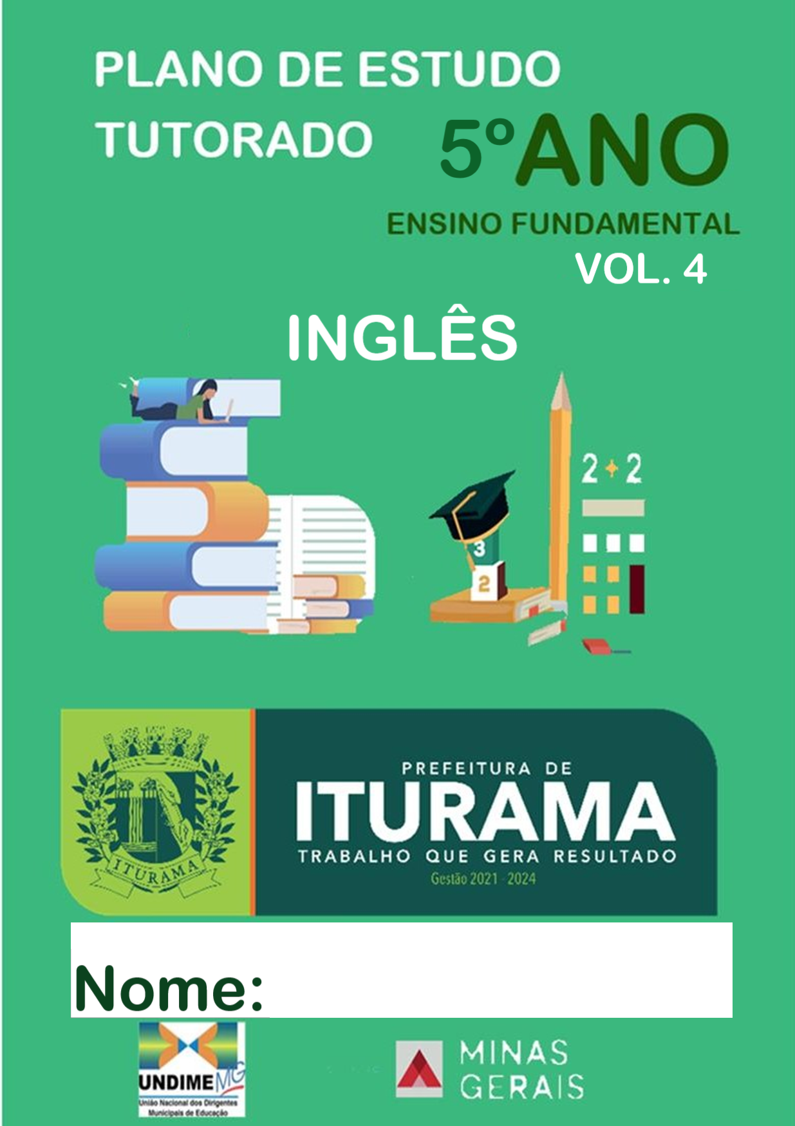

ANEXO IV – MODELO DE PLANO DE ESTUDOS TUTORADO
SECRETARIA DE ESTADO DE EDUCAÇÃO DE MINAS GERAIS

PLANO DE ESTUDO TUTORADO
COMPONENTE CURRICULAR: LÍNGUA INGLESA. PET 4 ANO DE ESCOLARIDADE: 5º ANO
NOME DA ESCOLA: NOME DOALUNO: TURMA: _ TURNO: TOTAL DE SEMANAS: 4
NÚMERO DE AULAS POR SEMANA:1 NÚMERO DE AULAS POR MÊS:4

Anotar é um exercício de seleção das ideias e de maior aprendizado, por isso...

- Ao anotar, fazemos um esforço de síntese. Como resultado, duas coisas acontecem. Em primeiro lugar, quem anota entende mais, pois está sempre fazendo um esforço de captar o âmago da questão. Repetindo, as notas são nossa tradução do que entendemos doconteúdo.
- Em segundo lugar, ao anotar, nossa cabeça vaga menos. A disciplina de selecionar o que será escrito ajuda a manter a atenção no que está sendo dito ou lido, com menos divagações ou preocupações com outros problemas. Quando bate o sono ou o tédio, é a melhor maneira de retomar a atenção.

Caro(a) aluno(a), busque anotar sempre o que compreendeu de cada assunto estudado.

Não fique limitado aos textos contidos nas aulas. Pesquise em outras fontes como: livros, internet, revista,
documentos, vídeos etc.

QUER SABERMAIS?
Exemplo de Texto a
ser inserido
informações em diferentes fontes. 5- deverá organizar o seu tempo e local para estudar.
algumas buscar
precisará
4-
realizará
conceitos básicos da
acesso aos aula.3- atividades.
Caro(a) estudante, A suspensão das aulas em virtude da propagação do COVID-19 foi uma medida de segurança para sua saúde e da sua família. Mas, não é motivo para que você deixe de estudar e aprender sempre, lembrando que você inicia uma nova etapa da Educação Básica, que é a Educação Profissional. Dessa forma, você:1- receberá Plano de Estudos Tutorado de cada um dos componentes curriculares. 2- terá

DICA PARA O ALUNO
Exemplo de Texto a
ser inserido
ORIENTAÇÕES AOS PAIS E RESPONSÁVEIS

2

SEMANA 1
UNIDADE(S) TEMÁTICA(S)
Práticas de linguagem: compreensão oral,prática de leitura e escrita.
OBJETO DECONHECIMENTO
Trabalhar as quatros habilidades linguísticas em inglês (falar, ouvir, ler e escrever) Ampliar o conhecimento com o novo vocabulário sobre as estações do ano.
HABILIDADE(S)
(EF15LI15MI) Reconhecer o posicionamento da escrita (da esquerda para a direita e de cima para baixo) e, com espaÇo entre as palavras.
(EF15LI07MI) Ler/Ver/Relacionar o objeto de estudo com a pronúncia e a palavra e/ou textos escritos de natureza diversificada adequados aos desenvolvimentos intelectual, sócio- afetivo e linguístico do aluno.
(EF15LI04MI) Produzir / Falar palavras orais correspondendo a necessidades específicas de comunicação e rotinas diárias.
(EF15LI09MI) Selecionar/Organizar e Interpretar informações escritas correlacionadas com imagens/gravuras apresentadas pelo professor.
(EF15LI16MI) Escrever, espontaneamente ou com a mediação do professor palavras como forma de registro dos componentes estudados.
CONTEÚDOS RELACIONADOS
ESTUDO SOBRE: SEASONS OF THE YEAR – ESTAÇÕES DO ANO
ATIVIDADES

FIRST WEEK - PRIMEIRA SEMANA

THE FOUR SEASONS OF THE YEAR – AS QUATRO ESTAÇÕES DO ANO
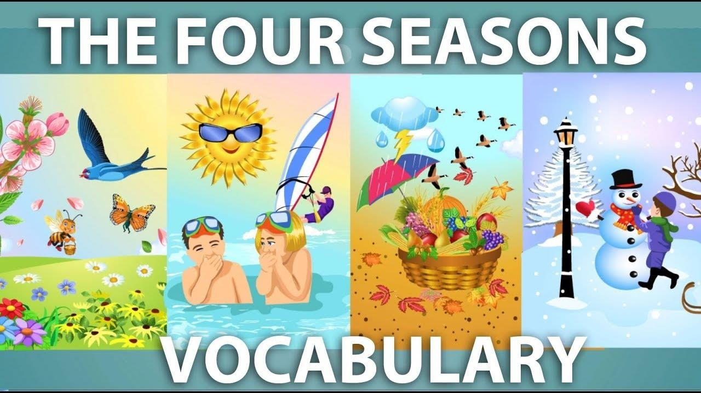

1 - READ .(Leia)

WINTER – inverno SPRING – primavera
SUMMER – verão FALL/ AUTUMN - outono
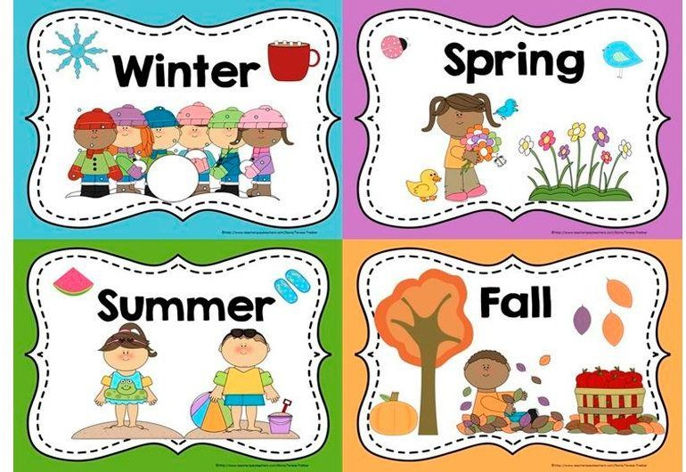

2 - WRITE THE SEASONS IN CORRECT PLACE.( Escreva a estações nos lugares corretos.)
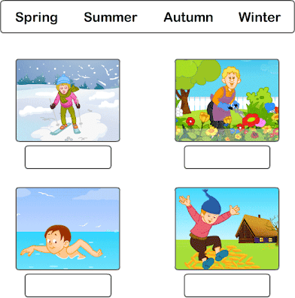

3 - JOIN THE NAMES IN THE PICTURES. ( Ligue os nomes nos desenhos.)
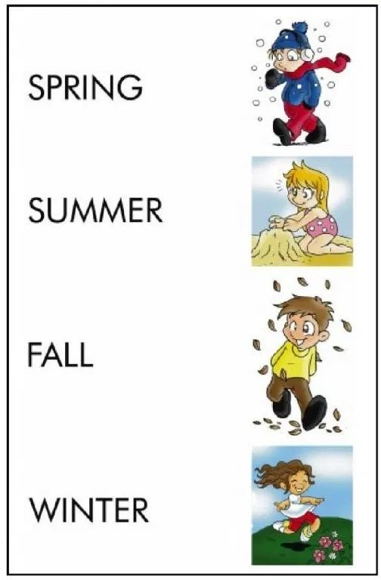

4 - COMPLETE WITH THE MISSING LETTERS FORM DE SEASONS.( Complete com
as letras que estão faltando das estações do ano.)
W NT R F L

S M E S RI G

NAME TURMA

SEMANA 2
UNIDADE(S) TEMÁTICA(S)
Práticas de linguagem: compreensão oral e escrita da língua inglesa e práticas de leitura.

OBJETO DECONHECIMENTO
Ampliar o conhecimento com o novo vocabulário sobre o clima em inglês.. Trabalhar pronúncia e a escrita correta de novos vocabulários .
HABILIDADE(S) Memorizar escrita dos nomes de animais na Língua Inglesa (EF15LI15MI) Reconhecer o posicionamento da escrita (da esquerda para a direita e de cima para baixo) e, com espaÇo entre as palavras.
(EF15LI07MI) Ler/Ver/Relacionar o objeto de estudo com a pronúncia e a palavra e/ou textos escritos de natureza diversificada adequados aos desenvolvimentos intelectual, sócio- afetivo e linguístico do aluno.
(EF15LI04MI) Produzir / Falar palavras orais correspondendo a necessidades específicas de comunicação e rotinas diárias.
(EF15LI09MI) Selecionar/Organizar e Interpretar informações escritas correlacionadas com imagens/gravuras apresentadas pelo professor.
(EF15LI16MI) Escrever, espontaneamente ou com a mediação do professor palavras
como forma de registro dos componentes estudados.
CONTEÚDOS RELACIONADOS ESTUDO SOBRE: WEATHER - CLIMA
ATIVIDADES

SECOND WEEK - SEGUNDA SEMANA

1 - READ. (leia)
VOCABULARY - VOCABULÁRIO

WEATHER – clima

HOT – quente RAINY – chuvoso WARM – caloroso COLD – frio SNOWY – nevado
STORMY- tormentoso WINDY – ventoso CLOUDY – nublado TORNADO – tornado
PARTLY CLOUDY - parcialmente nublado

ICY – gelado LIGHTNING – relâmpago CLEAR - claro
FOGGY – nebuloso SUNNY – ensolarado FREEZING - congelado THUNDERY - trovejante

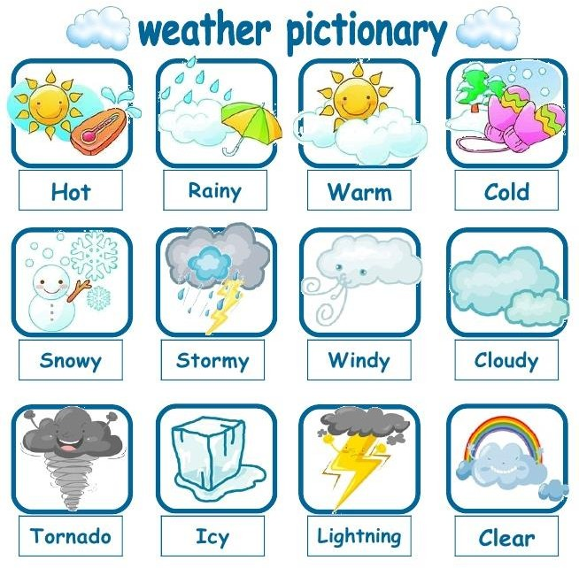

- - MATCH THE WEATHER WITH PICTURES AND ENUMERATE. ( Combine o clima com os
desenhos e enumere corretamente.)
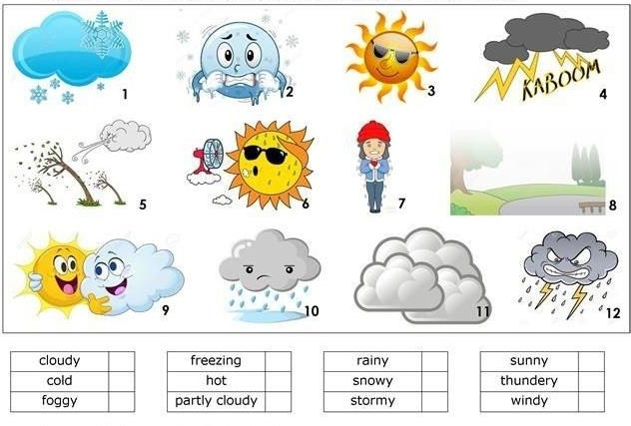

- - LOOK AT THE BOX AND WRITE THE WEATHER CORRECT.( Olhe no quadro e escreva corretamente o clima.)
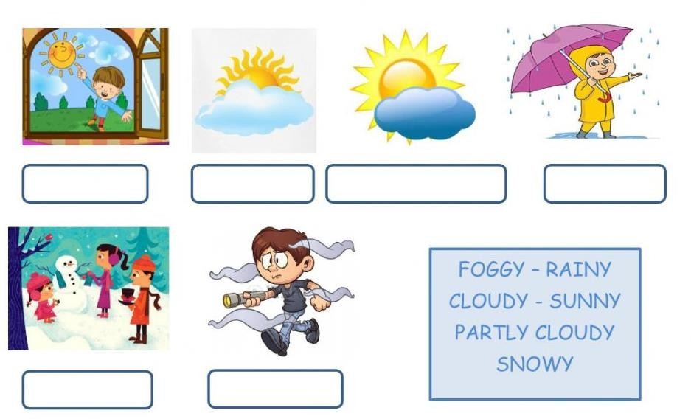

- - FIND THE FOUR SEASONSIN THE CROSSWORD AND JOIN. ( Encontre as quatro estações no caça-palavras e depois ligue os desenhos nos nomes.)

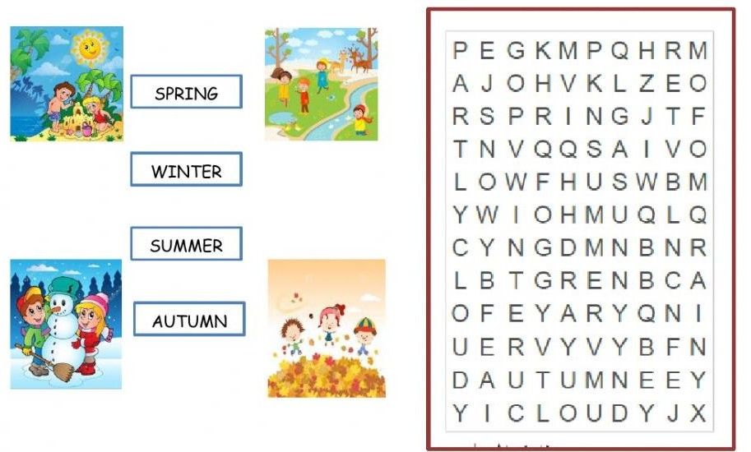

SEMANA 3
UNIDADE(S) TEMÁTICA(S)
Práticas de linguagem: compreensão oral e escrita da língua inglesa e práticas de leitura.
OBJETO DECONHECIMENTO
Ampliar vocabulário, praticar listening and speaking sobre os ‘”sports”. Identificar em inglês algumas palavras relacionadas a esporte.
HABILIDADE(S)
(EF15LI15MI) Reconhecer o posicionamento da escrita (da esquerda para a direita e de cima para baixo) e, com espaÇo entre as palavras.
(EF15LI07MI) Ler/Ver/Relacionar o objeto de estudo com a pronúncia e a palavra e/ou textos escritos de natureza diversificada adequados aos desenvolvimentos intelectual, sócio- afetivo e linguístico do aluno.
(EF15LI04MI) Produzir / Falar palavras orais correspondendo a necessidades específicas de comunicação e rotinas diárias.
(EF15LI09MI) Selecionar/Organizar e Interpretar informações escritas correlacionadas com imagens/gravuras apresentadas pelo professor.
(EF15LI16MI) Escrever, espontaneamente ou com a mediação do professor palavras como forma de registro dos componentes estudados.
CONTEÚDOS RELACIONADOS
Estudo sobre; SPORTS - ESPORTES
ATIVIDADES

THIRD WEEK - TERCEIRA SEMANA

  - - READ – Leia SPORTS - ESPORTES
CYCLING – ciclismo GYMNASTICS – ginástica TENNIS – tênis RUNNING – corrida SWIMMING – natação
EQUESTRIAN - equitação VOLLEYBALL – voleibol FOOTBALL - futebol BASKETBALL- basquetebol SURFING /SURF– surfe BASEBALL – beisebol SKIING – esquiar ATHLETICS - atletismo BOXING – boxe SKATEBOARD – skate
MOTORCYCLE - motociclismo

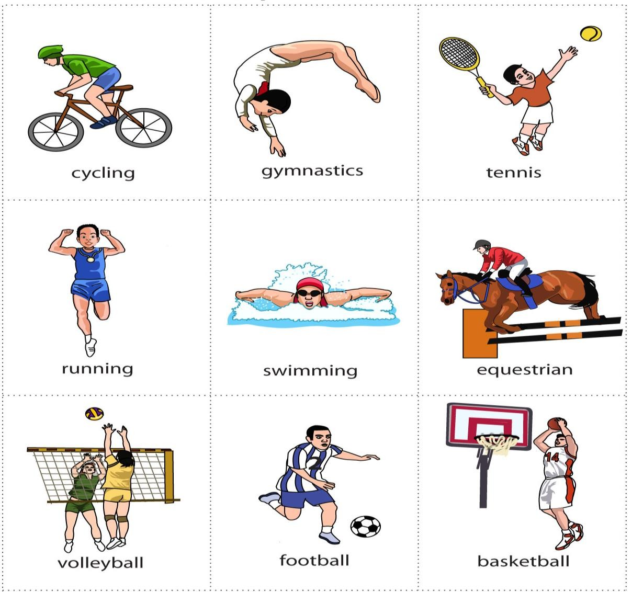
  - - WRITE THE NAMES OF THE SPORTS. ( Escreva os nomes dos esportes.)
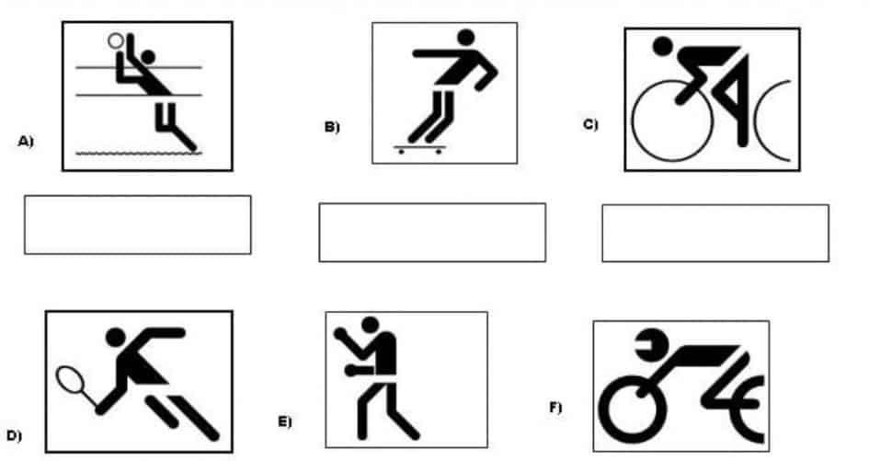
TENNIS - MOTORCYCLE - CYCLING - BOXING - VOLLEYBALL - SKATEBOARD

  - - LOOK AT THE BOX AND WRITE THE NAMES OF THE SPORTS IN ENGLISH.( Olhe nos
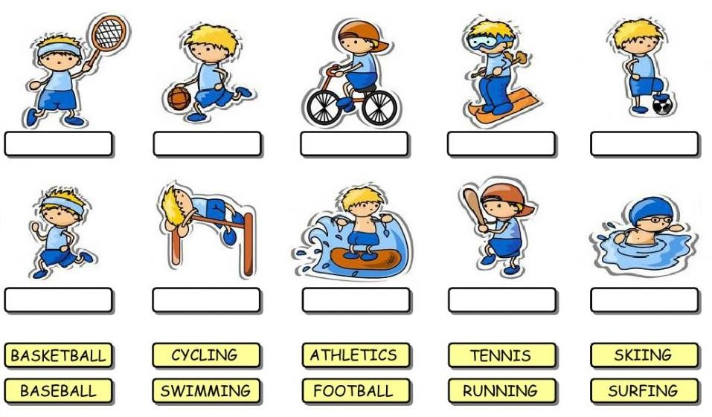
quadros e escreva os nomes dos esportes em inglês .)

  - - UNSCRAMBLE THE NAMES OF THE SPORTS.( Decifre os nomes dos esportes.)
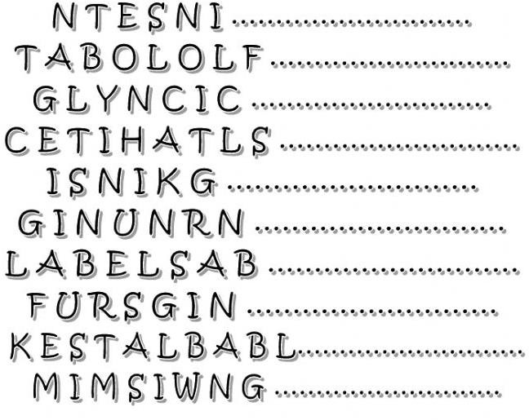

SEMANA 4
UNIDADE(S) TEMÁTICA(S)
Práticas de linguagem: compreensão oral e escrita da língua inglesa e práticas de leitura.
OBJETO DECONHECIMENTO
Fixar o conteúdo trabalhado sobre “SPORTS ”.
Trabalhar a escrita de novos vocabulários, onde o aluno possa reconhecer o nome de algumas palavras em inglês sobre esportes.
HABILIDADE(S)
(EF15LI15MI) Reconhecer o posicionamento da escrita (da esquerda para a direita e de cima para baixo) e, com espaÇo entre as palavras.
(EF15LI07MI) Ler/Ver/Relacionar o objeto de estudo com a pronúncia e a palavr e/ou textos escritos de natureza diversificada adequados aos desenvolvimentos intelectual, sócio- afetivo e linguístico do aluno.
(EF15LI04MI) Produzir / Falar palavras orais correspondendo a necessidades específicas de comunicação e rotinas diárias.
(EF15LI09MI) Selecionar/Organizar e Interpretar informações escritas correlacionadas com imagens/gravuras apresentadas pelo professor.
(EF15LI16MI) Escrever, espontaneamente ou com a mediação do professor palav como forma de registro dos componentes estudados.
CONTEÚDOS RELACIONADOS ESTUDO SOBRE: SPORTS - ESPORTES
ATIVIDADES

FOURTH WEEK - QUARTA SEMANA

1 - READ – Leia SPORTS - ESPORTES
HANDBALL – handebol JUDO - judó
BASKETBALL - basquete BASEBALL - beisebol
ATHLETICS – atletismo RUNNING - corrida
CYCLING – ciclismo DIVING - mergulho
VOLLEYBALL - voleibol BOXING - boxe
SOCCER – futebol RUGBY - rúgbi
DANCING/BALLET – dança/ balé WEIGHTLIFTING – levantamento de peso
JOGGING – corrida GOLF - golfe BADMINTON - jogo de peteca em dupla BOWLING - boliche KAYAKING - caiaque
TENNIS - tênis
HORSEBACK RIDING - cavalgar

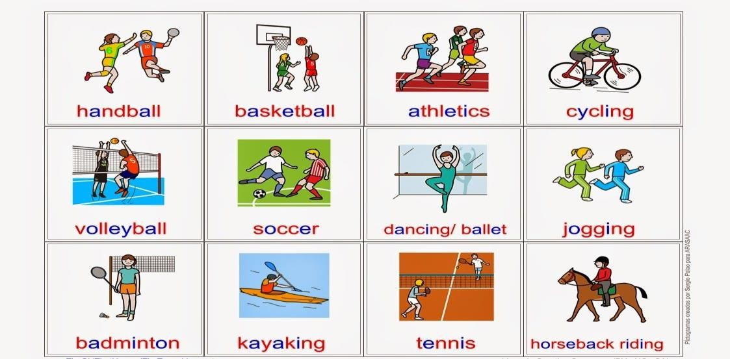

2 - JOIN.(Ligue)
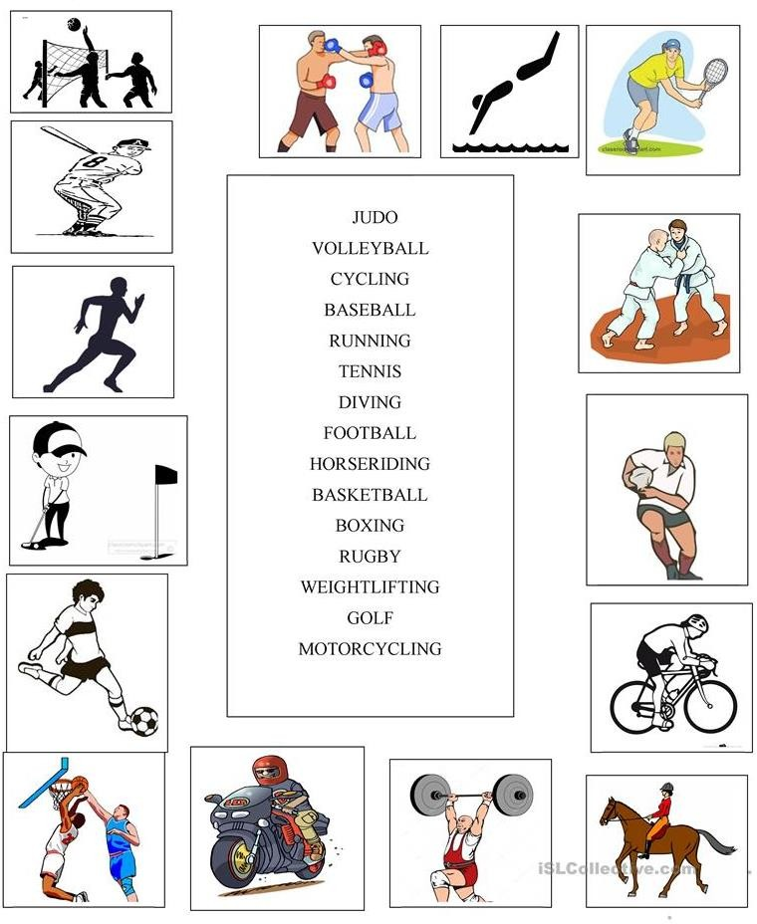

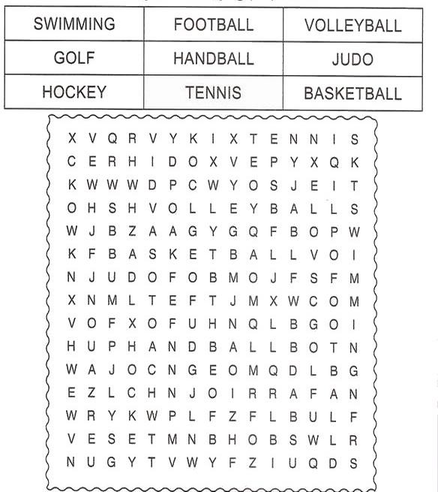
3 - FIND THE NAMES OF THE SPORTS . (Encontre os nomes dos esportes.)
4 - COMPLETE WITH THE MISSING VOWELS. ( Compete com as vogais que faltam.)
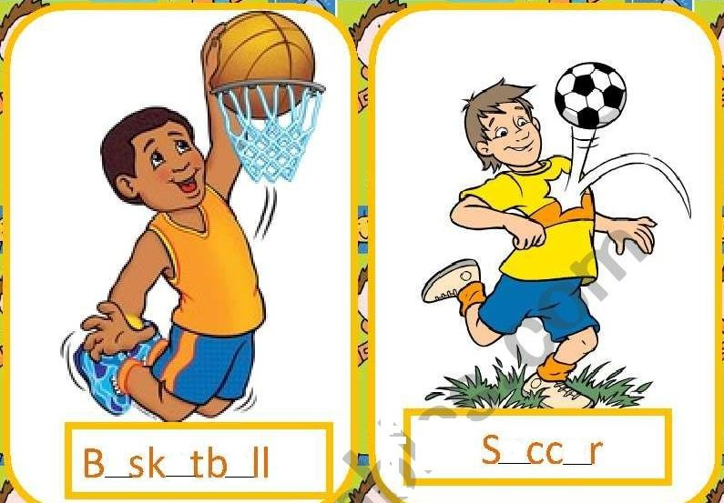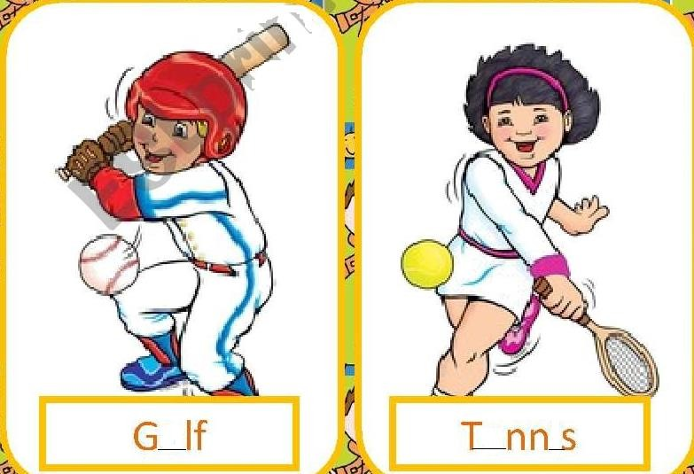

REFERÊNCIAS

DISPONÍVEL EM:

http://inglesnodiaadia.blogspot.com/2011/06/ https://www.jethair.com.br/2014/05/01/queda-capilar/
https://www.liveworksheets.com/worksheets/en/English_as_a_Second_Language_(ESL)/Seasons/h https://br.pinterest.com/pin/149744756329878075/ https://www.eslprintables.com/vocabulary_worksheets/sports/sports_flashcards/sports_flash_cards_557905/ https://en.islcollective.com/english-esl-worksheets/vocabulary/sports/sports/116439 https://br.pinterest.com/juliananista/esportes/

